Ime i prezime:
Razred:
Datum

PROMJENE U PRIRODI
Boje biljaka najavljuju dolazak jeseni (2)
Motivacijski sadržaj

Promotri sliku. Napiši što više pojmova kojima možeš opisati sliku. („oluja ideja“)

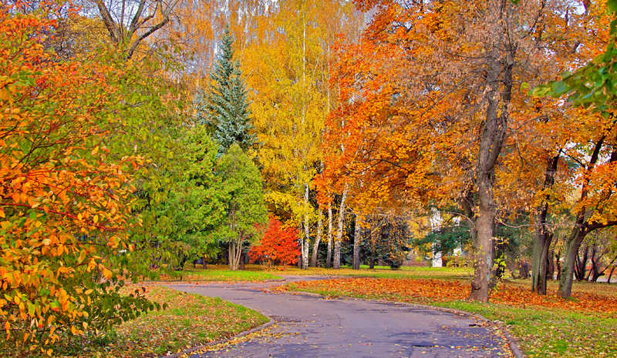
_________________________________________________________________________________________________________________________________________________________________________________________________________

Izvor sadržaja – udžbenik
Pročitaj tekst u udžbeniku na stranici 11. i 12., odlomak Boje biljaka najavljuju dolazak jeseni i odgovori na pitanja.
- Opiši livade tijekom ljeta u priobalnom području i na otocima.
_____________________________________________________________

- Zašto dolazi do propadanja livadnih biljaka?
_____________________________________________________________
- Kakvo drveće prevladava u Gorskom kotaru?
_____________________________________________________________
- Navedi vazdazelene grmove.
_____________________________________________________________
Izvor sadržaja – radna bilježnica
Riješi u radnoj bilježnici 9. zadatak na 17. stranici.
Promotri svoj okoliš. U radnoj bilježnici, na 9. stranici riješi zadatak 2. Kroz kakve promjene prolazi listopadno drveće i livadne biljke u tvom kraju (1. dio zadatka – ako se u tvojoj blizini nalazi listopadno drvo koje možeš promatrati ili 2.dio zadatka ako se u tvojoj blizini nalazi livada za promatranje).
Izvor sadržaja – dodatni digitalni sadržaji
Za vježbu riješi kviz „Godišnja doba“
Pročitaj zanimljive priče o stablima na stranici Europsko stablo godine 2020. Odaberi priču koja te se najviše dojmila te izradi strip ili slikovnicu (digitalni alati: Bookcreator, Storyboard, Story Jumper).
Pogledaj upute za rad u alatu Bookcreator.

IZLAZNA KARTICA
U priloženu tablicu zabilježi 3 činjenice o obrađenoj temi za koje smatraš da ih znaš i možeš objasniti, 2 činjenice za koje smatraš da ih djelomično znaš i 1 činjenicu za koju smatraš da još uvijek ne znaš.

